PROGRAMACIÓN
CFGS DAW



UNIDAD 7
funciones

Autores: Carlos Cacho y Raquel Torres

Revisado por:
Lionel Tarazón – lionel.tarazon@ceedcv.es
Fco. Javier Valero – franciscojavier.valero@ceedcv.es

2019/2020
Nomenclatura

A lo largo de este tema se utilizarán distintos símbolos para distinguir elementos importantes dentro del contenido. Estos símbolos son:

◻ Importante

 Atención

 Interesante

Licencia


Reconocimiento – NoComercial – CompartirIgual (by-nc-sa): No se permite un uso comercial de la obra original ni de las posibles obras derivadas, la distribución de las cuales se debe hacer con una licencia igual a la que regula la obra original. NOTA: Esta es una obra derivada de la obra original realizada por Carlos Cacho y Raquel Torres.

Índice de contenido
1. Introducción 4
2. Declaración de una función 5
3. Llamada a una función 8
4. Ámbito de las variables 11
5. Parámetros: Paso por valor y por referencia 11
6. Devolución de un valor 13
7. Agradecimientos 13

UD07. funciones

Introducción
La mejor forma de crear y mantener un programa grande es construirlo a partir de piezas más pequeñas o módulos. Cada uno de los cuales es más manejable que el programa en su totalidad.

 Las funciones (subprogramas) son utilizadas para evitar la repetición de código en un programa al poder ejecutarlo desde varios puntos de un programa con sólo invocarlo.

El concepto de función es una forma de encapsular un conjunto de instrucciones dentro de una declaración específica (llamada generalmente SUBPROGRAMA o FUNCIÓN), permitiendo la descomposición funcional y la diferenciación de tareas.

Utilidad principal de las funciones:
- Agrupar código que forma una entidad propia o una idea concreta.
- Agrupar código que se necesitará varias veces en un programa, con al misión de no repetir código.
- Dividir el código de un programa grande un subprogramas (funciones), cada uno de ellos especializados en resolver una parte del problema.

Características de las funciones:
- Se definen mediante un nombre único que representa el bloque de código.
- Pueden ser llamadas (ejecutadas) desde cualquier parte del código.
- Se les puede pasar valores para que los procesen de alguna forma.
- Pueden devolver un resultado para ser usado desde donde se les llamó.

Declaración de una función
Declarar una función simplemente significa crearla para que luego pueda ser llamada (utilizada) desde otro lugar del código de nuestro programa. Una función se estructura en cabecera y cuerpo.

La cabecera se declara en una sola línea y se compone de:
- Modificadores de función: Existen muchos pero los veremos en futuras unidades. Por ahora solo utilizaremos public static).
- Tipo devuelto: El tipo de dato que devolverá la función, como por ejemplo int, double, char, boolean, String, etc. Si la función no devuelve nada se indica mediante void.
- Nombre de la función: Identificador único para llamar a la función.
- Lista de parámetros: Indica los tipos y nombres de los datos que se le pasarán a la función cuando sea llamada. Pueden ser varios o ninguno.

El cuerpo es un bloque de código entre llaves { … } que se ejecutará cuando desde otra parte del código utilicemos la función.

[Modif_de_función] Tipo_devuelto Nombre_de_función (lista_de_parámetros)
{
...
}

Ejemplos de funciones:

public static void imprimeHolaMundo() {
System.out.println(“Hola mundo”);
}
Este es un ejemplo muy sencillo de una función llamada ‘imprimeHolaMundo’, que no tiene parámetros de entrada (no hay nada entre los paréntesis) y no devuelve ningún valor (indicado por void). Cuando la llamemos lo único que hará será escribir por pantalla el mensaje “Hola mundo”.

public static void imprimeHolaNombre(String nombre) {
System.out.println(“Hola ” + nombre);
}
Esta función se llama ‘imprimeHolaNombre’, tiene como parámetro de entrada un dato String llamado ‘nombre’ y no devuelve nada. Cuando la llamemos imprimirá por pantalla el texto “Hola “ seguido del String nombre que se le pase como parámetro.

public static int doble(int a) {
int resultado = a * 2;
return resultado;
}
Esta función se llama ‘doble’, tiene como parámetro de entrada un dato int llamado ‘a’ y devuelve un dato de tipo int. Cuando la llamemos calculará el doble de ‘a’ y lo devolverá (con el return).

public static int multiplica(int a, int b) {
int resultado = a * b;
return resultado;
}
Esta función se llama ‘multiplica’, tiene dos parámetros de entrada de tipo int llamados ‘a’ y ‘b’ y devuelve un dato de tipo int. Cuando la llamemos calculará a*b y lo devolverá (con el return).

public static double maximo(double valor1, double valor2) {
double max;
if (valor1 > valor2)
max = valor1;
else
max = valor2;
return max;
}
Esta función se llama ‘maximo’, tiene dos parámetros de entrada de tipo double llamados ‘valor1’ y ‘valor2’ y devuelve un dato de tipo double. Cuando la llamemos calculará el máximo entre ‘valor1’ y ‘valor2’ y lo devolverá.

public static int sumaVector(int v[]) {
int suma = 0;
for (int i = 0; i < v.length; i++)
suma += v[i];
return suma;
}
Esta función se llama ‘sumaVector’, tiene un parámetro de entrada tipo int[] (un vector de int) llamado ‘v’ y devuelve un dato tipo int. Cuando la llamemos recorrerá el vector ‘v’, calculará la suma de todos sus elementos y la devolverá.

Es importante saber que las funciones se declaran dentro de ‘class’ pero fuera del ‘main’.

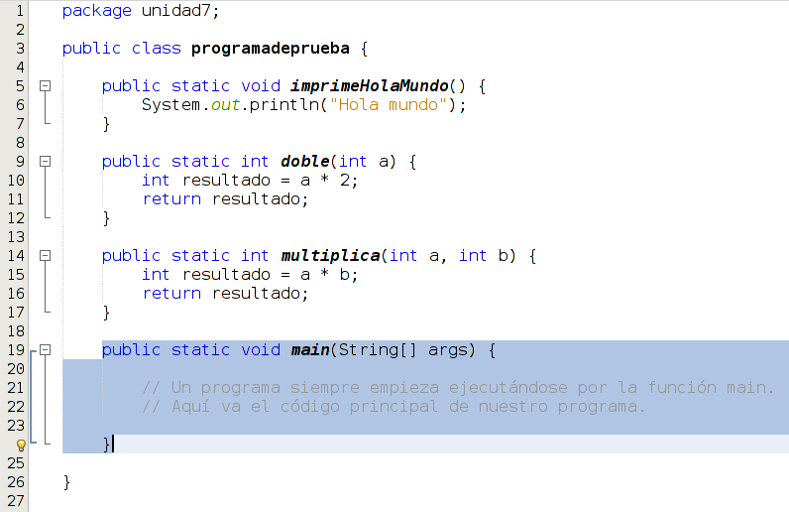
En este programa tenemos 4 funciones: imprimeHolaMundo, doble, multiplica y main. Sí, el ‘main’ donde siempre has programando hasta ahora es en efecto una función, pero un poco especial: ‘main’ es la función principal, el punto de inicio de un programa.

Es obligatorio que todo programa Java tenga una función main. Si te fijas, es una función que recibe como parámetro un String[] (vector de String) y no devuelve nada (aunque podría devolver un int). El por qué de esto lo veremos más adelante.

Las 3 funciones que hemos declarado arriba del main por sí solas no hacen nada, simplemente están ahí esperando a que sean llamadas (utilizadas), normalmente desde el propio main.

Vamos a verlo.

Llamada a una función
Las funciones pueden ser invocadas o llamadas desde cualquier otra función, incluida ella misma. Sí, una función puede llamar a cualquier otra función, y una función puede llamarse a sí misma.
De todos modos por ahora llamaremos funciones solo desde la función principal ‘main’. Así es más sencillo de aprender al principio.
Cuando se invoca una función el flujo de ejecución salta a la función (pasándole los parámetros si los hubiera), se ejecutan las instrucciones de la función y por último vuelve al punto que llamó a la función para seguir ejecutándose.
Las funciones se invocan con su nombre, pasando la lista de parámetros entre paréntesis. Si no tiene parámetros han de ponerse los paréntesis igualmente. Si la función devuelve un valor, para recogerlo hay que asignarlo a una variable o utilizarlo de algún modo (pueden combinarse funciones en expresiones e incluso pasarlo a otras funciones).

Ejemplo utilizando las funciones del apartado anterior:

public static void main(String[] args) {
// No tiene parámetros ni devuelve valor. Simplemente imprime “Hola Mundo”
imprimeHolaMundo();

// Es habitual llamar a una función y guardar el valor devuelto en una variable
int a = doble(10); // a = 20 (10*2)
int b = multiplica(3, 5); // b = 15 (3*5)

// Pueden pasarse variables como parámetros
int c = doble(a); // c = 40 (20*2)
int d = multiplica(a, b); // d = 300 (20*15)

// Pueden combinarse funciones y expresiones
int e = doble(4) + multiplica(2,10); // e = 8 + 20
System.out.println(“El doble de 35 es ” + doble(35) ); // “El doble de 35 es 70”
System.out.println(“12 por 12 es ” + multiplica(12,12) ); // “12 por 12 es 144”
}

Ejemplo: Programa con una función que suma dos números.

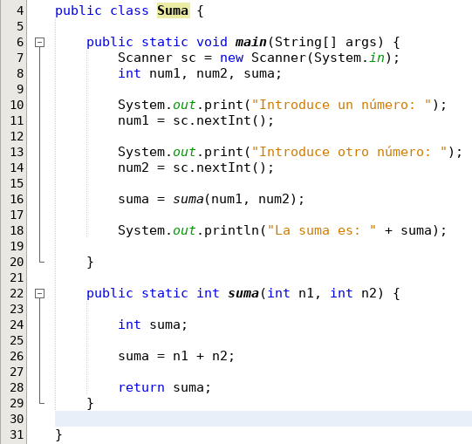

Salida:
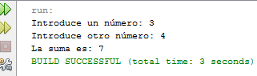

Ejemplo: Programa con una función que determina si un número es par o impar.

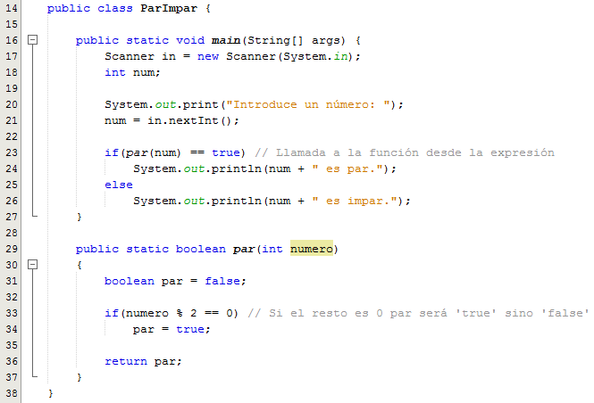
Salida:
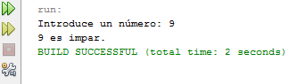

Ámbito de las variables
Una función solo puede utilizar las variables de ámbito local, es decir, sus propias variables (los parámetros de la cabecera y las variables creadas dentro de la función). Cuando una función se ejecuta se crean sus variables, se utilizan y cuando la función termina se destruyen las variables.
Por todo ello una función no puede utilizar variables que estén fuera de ella, y fuera de una función no es posible utilizar variables de la propia función. A esta característica se le llama encapsulación y permite que las funciones sean independientes entre sí, facilitando el diseño de programas grandes y complejos.
 Técnicamente sí es posible que una función utilice variables que están fuera de ella, pero eso lo veremos en futuras unidades cuando aprendamos Programación Orientada a Objetos.

Parámetros: Paso por valor y por referencia
Existen dos tipos de parámetros y es importante comprender la diferencia.

- Parámetros de tipo simple (paso por valor): Como int, double, boolean, char, etc. En este caso se pasan por valor. Es decir, el valor se copia al parámetro y por lo tanto si se modifica dentro de la función esto no afectará al valor fuera de ella porque son variables distintas.

public static void main(String[] args) {
int a = 10;
System.out.println("Valor inicial de a: " + a); // a vale 10
imprime_doble(a); // Se le pasa el 10 a la función
System.out.println("Valor final de a: " + a); // a sigue valiendo 10
}

// El parámetro ‘a’ es independiente de la ‘a’ del main. ¡Son variables distintas!
public static void imprime_doble(int a) { // Se copia el valor 10 a esta nueva ‘a’
a = 2 * a; // Se duplica el valor de la ‘a’ de esta función, no afecta fuera
System.out.println("Valor de a en la función: " + a); // ‘a’ vale 20
}
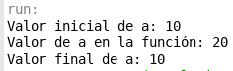
SALIDA:

- Parámetros de tipo objeto (paso por referencias): Como objetos de tipo String, los Arrays, etc. En este caso no se copia el objeto sino que se le pasa a la función una referencia al objeto original (un puntero). Por ello desde la función se accede directamente al objeto que se encuentra fuera. Los cambios que hagamos dentro de la función afectarán al objeto.

// Suma x a todos los elementos del vector v
public static void suma_x_al_vector(int v[], int x) {
for (int i = 0; i< v.length; i++)
v[i] = v[i] + x;
}

public static void main(String[] args) {
int v[] = {0, 1, 2, 3};
System.out.println("Vector antes: " + Arrays.toString(v));
suma_x_al_vector(v, 10);
System.out.println("Vector después: " + Arrays.toString(v));
}
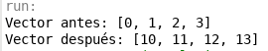
SALIDA:

IMPORTANTE: Como un parámetro de tipo objeto es una referencia al objeto String o Array que está fuera de ella, si se le asigna otro objeto se pierde la referencia y ya no se puede acceder al objeto fuera de la función. Aunque Java permite hacerlo, no se aconseja hacerlo.

// Asignamos a x un nuevo vector, por lo que x dejará de apuntar al vector original.
// ¡El vector original no cambia! Simplemente ya no podemos acceder a él desde x
// porque se ha perdido la referencia a dicho objeto.
public static void funcion1(int x[]) {
x = new int[10]; // x apuntará a un nuevo vector, el original queda intacto
// lo que hagamos aquí con x no afectará al vector original
}

// Lo mismo sucede en este ejemplo, perdemos la referencia al String original
public static void funcion2(String x) {
x = “Hola”; // x apuntará a un nuevo String, el original queda intacto
// lo que hagamos aquí con x no afectará al String original
}

NO SE ACONSEJA HACER ESTE TIPO DE COSAS.

Devolución de un valor
 Los métodos pueden devolver valores de tipo básico o primitivo (int, double, boolean, etc.) y también de tipo objeto (Strings, arrays, etc.).

En todos los casos es el comando return el que realiza esta labor. En el caso de arrays y objetos, devuelve una referencia a ese array u objeto.

Agradecimientos
Apuntes actualizados y adaptados al CEEDCV a partir de la siguiente documentación:
[1] Apuntes Programación de José Antonio Díaz-Alejo. IES Camp de Morvedre.

